现代控制理论课程论文

封面信息
项目 | 内容
课程 | 《现代控制理论》2025—2026学年第二学期
专业 | ________
班级 | ________
姓名 | ________
学号 | ________
任课教师 | 王振雷

（以下为正文，参考论文完整翻译）

无电机参数的永磁同步电机模型预测电流控制

摘要
传统的模型预测电流控制（MPCC）具有控制结构简单、动态响应快、易于实现等优点。然而，应用于永磁同步电机（PMSM）的MPCC对电机参数具有较强的敏感性，错误的模型参数会影响控制性能。为了降低MPCC的参数敏感性，本文提出了一种无电机参数MPCC（MPF-MPCC）方法，该方法不同于使用查找表或超局部模型的无模型预测电流控制方法。在MPF-MPCC方法中，构建了一个不含任何电机参数的电流预测模型，该模型仅包含电流差和电压差。此外，分析了电流差和电压差对电流变化的影响。然后，考虑到电流差和电压差具有不同的量纲，设计了一个平衡因子来平衡所构建的电流预测模型中两个分量的影响。最后，实验证明了所提方法的有效性。
关键词： 模型预测电流控制（MPCC）；参数敏感性；永磁同步电机（PMSM）

1 引言
（注：此部分为参考论文[1] §I的完整中文翻译）
永磁同步电机（PMSM）因其高效率、低成本、良好的动态响应等优点，在电动汽车和工业制造中受到广泛关注并得到广泛应用[1],[2]。根据永磁转子的安装位置，PMSM可分为表面贴装式PMSM（SPMSM）和内嵌式PMSM（IPMSM）[3]。

1.1 文献综述
在PMSM控制方面，主要有两种成熟的方法，即磁场定向控制（FOC）和直接转矩控制（DTC）[4],[5]。在FOC中，虽然需要多个PI控制器，但可以获得满意的控制性能。与FOC相比，DTC可以获得更短的响应时间，然而DTC中磁链和转矩的纹波较大问题需要考虑。
近年来，模型预测控制（MPC）方法因其控制结构简单、易于实现、动态响应快等特点被广泛应用于PMSM。在MPC中，有限控制集MPC（FCS-MPC）方法被认为是一种有吸引力的方法，其中利用逆变器有限的开关状态来控制PMSM [6],[7],[8]。根据控制对象的差异，FCS-MPC方法可分为模型预测转矩控制（MPTC）、模型预测电流控制（MPCC）、模型预测电压控制（MPVC）和模型预测速度控制（MPSC）。在MPTC中，选择使转矩和磁链的参考值与实际值之差最小的电压矢量作为最优矢量[9]。值得注意的是，在MPTC中需要设计转矩和磁链之间合适的权重系数[10]。在MPVC中，利用无差拍原理计算电压参考值，并选择与之最接近的电压矢量作为最优矢量[11]。在MPCC中，利用电流预测模型和代价函数来选择最优电压矢量[12],[13]。在MPSC中，研究MPC来实现电机的速度控制环[14],[15]。
然而，MPC方法对电机参数变化敏感，错误的电机参数会给电机系统的性能带来不利影响[16]。为了解决参数失配问题，人们提出了许多方法。在文献[17]和[18]中，构建了观测器来观测电流或电压扰动，并在预测模型中进行补偿。在文献[19]和[20]中，通过构建参数观测器来观测精确的参数值，从而校正失配的参数。虽然上述方法可以提高系统的鲁棒性，但构建观测器的过程较为复杂。值得注意的是，文献[21]和[22]提出的在线参数辨识方法也可以用于为预测模型获取精确参数，然而需要大量的计算，这无疑会增加程序的执行时间。
如今，为了进一步提高MPC的抗参数扰动能力，提出了无模型预测电流控制（MFPCC）方法，主要包括构建查找表（LUT）[23],[24]和构建超局部模型[25],[26]。在文献[23]中，将先前时刻不同最优电压矢量作用下的预测电流差值存储在LUT中，在预测过程中可以调用存储的数据。然后，选择与参考值电流差最小的电压矢量作为下一时刻的最优矢量。然而，该方法没有考虑转速的影响。因此，文献[24]提出了一种考虑转子位置影响的改进二维LUT-MFPCC方法。此外，结合观测器的超局部模型可以在无电机参数的情况下补偿其他扰动，从而实现MFPCC [26],[27]。

1.2 研究动机与创新点
虽然上述MFPCC方法可以有效提高MPC的参数鲁棒性，但基于LUT的MFPCC方法[23],[24]中存储的数据量较大，增加了实现过程的复杂度。此外，基于超局部模型的MFPCC方法[27]中构建观测器的过程复杂，且超局部模型中的初始系数需要设计，其准确性会影响PMSM的控制性能。
为了降低对参数变化的敏感性，丰富PMSM驱动的控制策略，本文提出了一种新颖的无电机参数模型预测电流控制（MPF-MPCC）方法。在MPF-MPCC方法中，结合电流差和电压差构建了一个不含任何电机参数的电流预测模型。此外，设计了一个平衡因子来平衡电流预测模型中电流差和电压差的影响。最后，实验证明了MPF-MPCC方法的有效性。

1.3 论文组织
本文其余部分组织如下。第2节介绍传统MPCC方法。第3节提出MPF-MPCC方法。第4节通过仿真实验验证所提方法的有效性。最后，第5节总结全文。

2 SPMSM的传统模型预测电流控制
（注：此部分为参考论文[1] §II的完整中文翻译）

2.1 SPMSM的数学模型
本文的控制对象是SPMSM，其dq轴等效电感相等，即$L_{d}=L_{q}=L$。因此，SPMSM在dq轴上的数学模型可表示为：
$$
\frac{d}{dt}I_{dq} = A \cdot U_{dq} + B \cdot I_{dq} + C \tag{1}
$$
其中：
$$I_{dq}=\left[\begin{matrix}i_{d} \\ i_{q}\end{matrix}\right], U_{dq}=\left[\begin{matrix}u_{d} \\ u_{q}\end{matrix}\right], A=\frac{1}{L},$$
$$B=\left[\begin{matrix}−\frac{R}{L} & −ω_{e} \\ ω_{e} & −\frac{R}{L}\end{matrix}\right], C=\left[\begin{matrix}0 \\ −\frac{ω_{e}ψ_{f}}{L}\end{matrix}\right]$$
$i_{d}$、$i_{q}$为dq轴电流，$u_{d}$、$u_{q}$为dq轴电压。$R$、$L$、$ψ_{f}$、$ω_{e}$分别表示定子电阻、电感、永磁磁链和电角速度。
根据一阶欧拉离散化方法[28]，控制周期为$T_{s}$时，dq轴电流的微分项可离散为：
$$
I_{dq}(k+1) = D \cdot I_{dq}(k) + E \cdot U_{dq}(k) + F \tag{2}
$$
其中：
$$I_{dq}(k+1)=\left[\begin{matrix}i_{d}(k+1) \\ i_{q}(k+1)\end{matrix}\right], I_{dq}(k)=\left[\begin{matrix}i_{d}(k) \\ i_{q}(k)\end{matrix}\right], U_{dq}(k)=\left[\begin{matrix}u_{d}(k) \\ u_{q}(k)\end{matrix}\right],$$
$$D=\left[\begin{matrix}1−\frac{RT_{s}}{L} & −T_{s}ω_{e} \\ T_{s}ω_{e} & 1−\frac{RT_{s}}{L}\end{matrix}\right], E=\frac{T_{s}}{L}, F=\left[\begin{matrix}0 \\ −\frac{T_{s}ω_{e}ψ_{f}}{L}\end{matrix}\right]$$

2.2 传统MPCC
本文采用两电平电压源逆变器（2L-VSI）驱动SPMSM，如图1所示。2L-VSI产生的有限开关状态可表示为：
$$
S = \begin{bmatrix} S_{a1} & S_{b1} & S_{c1} \end{bmatrix}^T \tag{3}
$$
2L-VSI中不同的开关状态为$S∈N_{0∼7}=\{000,100,110,010,011,001,101,111\}$，其中包括6个非零输出状态和2个零输出状态。
传统MPCC中的电压输出可表示为：
$$
U_{dq}(k) = A_n(k) \cdot G \cdot S \tag{4}
$$
其中：
$$A_{n}(k)=\left[\begin{matrix}cosθ_{e}(k) & sinθ_{e}(k) \\ −sinθ_{e}(k) & cosθ_{e}(k)\end{matrix}\right],$$
$$G=\frac{2}{3}U_{dc}\left[\begin{matrix}1 & −\frac{1}{2} & −\frac{1}{2} \\ 0 & \frac{\sqrt{3}}{2} & −\frac{\sqrt{3}}{2}\end{matrix}\right]$$
$θ_{e}(k)$代表$k$时刻的电角度。
传统MPCC结构如图2所示，通常包括一步延迟补偿、预测模型建立和代价函数最小化。
在实际系统中，由于存在一步延迟，当前控制周期中选择的最优电压矢量要到下一个控制周期才会起作用[29]。因此，需要引入一步延迟补偿：
$$
I_{dq}^p(k+1) = D \cdot I_{dq}(k) + E \cdot U_{s-k} + F \tag{5}
$$
其中$I_{dq}^{p}(k+1)={\left[\begin{matrix}i_{d}^{p}(k+1) & i_{q}^{p}(k+1)\end{matrix}\right]}^{T}$是补偿后的dq轴电流，$U_{s−k}={\left[\begin{matrix}u_{d−k} & u_{q−k}\end{matrix}\right]}^{T}$是当前时刻施加的dq轴电压。
然后，根据式(2)，预测模型为：
$$
I_{dq}^p(k+2) = D \cdot I_{dq}^p(k+1) + E \cdot U_{dq}(k+1) + F \tag{6}
$$
经过一步延迟补偿后，将不同开关状态下的预测电流代入代价函数(7)，选择使代价函数最小化的电压矢量作为下一控制周期的最优矢量：
$$g=[i_{d}^{ref}−i_{d}^{p}(k+2)]^{2}+[i_{q}^{ref}−i_{q}^{p}(k+2)]^{2}$$
在式(7)中，$i_{d}^{ref}$和$i_{q}^{ref}$分别是dq轴的参考电流。

3 无电机参数模型预测电流控制方法
（注：此部分为参考论文[1] §III的完整中文翻译）
为了降低MPC对电机参数精度的强依赖性，本文引入了MPF-MPCC方法，其控制原理图如图3所示，主要包括无电机参数预测模型建立、平衡因子设计和一步延迟补偿。
需要说明的是，预测模型的构建过程并非与实际电机模型分离。尽管MPF-MPCC方法与实际电机模型有关联，但电流预测模型的构建过程不包含任何电机参数。

3.1 无电机参数预测模型的建立
从第2节可知，传统MPCC中包含的电机参数对电流预测结果有重要影响，不准确的电机参数会对控制性能产生负面影响[20],[22]。
为了避免不准确电机参数带来的负面影响，本文提出了一种不含任何电机参数的电流预测模型，该模型通过将当前时刻采样的电流与下一时刻的预测电流变化量相加来实现电流预测。电流预测模型表示为：
$$I_{dq}^{p}(k+1)=I_{dq}(k)+ΔI_{dq}(k+1)|_{S(k+1)}$$
其中$I_{dq}(k)=[i_{d}(k) i_{q}(k)]^{T}$是$k$时刻采样的dq轴电流，$ΔI_{dq}(k+1)|_{S(k+1)}=[ΔI_{d}(k+1)|_{S(k+1)} ΔI_{q}(k+1)|_{S(k+1)}]^{T}$是在开关状态$S(k+1)$作用下$(k+1)$时刻dq轴的预测电流变化量，可展开为：
$$ΔI_{dq}(k+1)|_{S(k+1)}=ΔI_{dq}(k)+α_{dq}⋅ΔU_{dq}(k)+β_{dq}⋅|ΔI_{dq}(k)|⋅ΔI_{dq}(k)^{−1}$$
其中：
$$ΔI_{dq}(k)=\left[\begin{matrix}i_{d}(k)−i_{d}(k−1) & 0 \\ 0 & i_{q}(k)−i_{q}(k−1)\end{matrix}\right]$$
$$ΔU_{dq}(k)=\left[\begin{matrix}u_{d}(k)−u_{d}(k−1) & 0 \\ 0 & u_{q}(k)−u_{q}(k−1)\end{matrix}\right]$$
$$α_{dq}=\left[\begin{matrix}α_{d} & 0 \\ 0 & α_{q}\end{matrix}\right], β_{dq}=\left[\begin{matrix}T_{s}ω_{e}\frac{α_{d}}{α_{q}} & 0 \\ 0 & −T_{s}ω_{e}\frac{α_{q}}{α_{d}}\end{matrix}\right]$$
从式(8)和(9)可知，预测电流变化量由三部分组成，即电压差预测 $ΔU_{dq}(k)$、电流差补偿 $ΔI_{dq}(k)$和旋转反电动势（EMF）微分作用 $|ΔI_{dq}(k)|⋅ΔI_{dq}(k)^{−1}$，这意味着电流变化本质上由上述三部分引起，它们可用于预测电流变化。接下来，在第I~III部分讨论上述三部分对电流变化的影响。
第I和II部分：电压差预测$ΔU_{dq}(k)$和电流差补偿$ΔI_{dq}(k)$
情况1：未来时刻作用的最优电压矢量与当前时刻相同
在这种情况下，未来时刻的电角度$θ_{e}$近似等于当前时刻的电角度。此外，根据式(3)，可得$Δu_{dq}(k)≈0$。因此，可以假设与电压差预测相关的预测电流变化的影响可以忽略。图4直观地展示了情况1中预测电流变化的示例。从图4可以看出，电压差预测对预测电流变化的影响很小。
在图4中，当前时刻电压矢量作用下不同时刻采样电流之间的电流差为$ΔI_{dq}(k)=I_{dq}(k)−I_{dq}(k−1)$。可以认为$ΔI_{dq}(k)$是当前时刻电压矢量作用于PMSM所产生的电流变化。
同时，由于未来时刻作用的最优电压矢量与当前时刻相同，$ΔI_{dq}(k)$也可以认为是未来时刻最优电压矢量作用于PMSM所产生的预测电流变化，如图4所示，$ΔI_{dq}(k+1)=ΔI_{dq}(k)$。
情况2：未来时刻作用的最优电压矢量与当前时刻不同
图5展示了情况2中预测电流变化的示例。与情况1中介绍的电流变化类似，在情况2中也需要考虑$ΔI_{dq}(k+1)$对预测电流变化的影响，如图5所示，$ΔI_{dq}(k+1)=ΔI_{dq}(k)$。
在这种情况下，未来时刻预测开关状态的最优电压矢量与当前时刻不同，显然$Δu_{dq}(k)≠0$。因此，由电压差引起的电流变化应叠加到$ΔI_{dq}(k+1)$中，即图5中的$ΔI_{dq}|_{Δu_{dq}(k)}+ΔI_{dq}(k+1)$，这使得预测电流结果与情况1不同。
第III部分：旋转EMF微分作用$|ΔI_{dq}(k)|⋅ΔI_{dq}(k)^{−1}$
PMSM的电压等效电路如图6所示。从图6可以看出，旋转EMF $ω_{e}⋅ψ_{fq}$对耦合项电流$i_{d}$有影响，即d轴电流受q轴旋转EMF $ω_{e}⋅ψ_{fq}$的影响，反之亦然。
在所建立的电流预测模型中，通过电压差和电流差来实现电流预测控制。此外，未来时刻的电流预测结果也会受到不同时刻耦合磁链产生的旋转EMF差的影响，即$Δu_{d−EMF}=ω_{e}⋅(ψ_{fq1}−ψ_{fq2})=ω_{e}⋅(−L_{q})⋅Δi_{q}(k)=f[Δi_{q}(k)]$和$Δu_{q−EMF}=ω_{e}⋅(ψ_{fd1}−ψ_{fd2})=ω_{e}⋅(L_{d})⋅Δi_{d}(k)=f[Δi_{d}(k)]$。
从上述分析可知，耦合磁链产生的旋转电势差可以用耦合项电流差来表示，即$ΔI_{dq}|_{Δu_{dq−EMF}}=|ΔI_{dq}(k)|⋅ΔI_{dq}(k)^{−1}$。
综上所述，第I~III部分与预测电流变化式(9)之间的关系如图7所示。

3.2 平衡因子的设计

3.2.1 平衡因子$β$的设计
如第3.1节第III部分所分析的，旋转EMF本质上是一个电压量，尽管它用电流差$|ΔI_{dq}(k)|⋅ΔI_{dq}(k)^{−1}$表示。考虑到旋转EMF所代表的电压量和电流差补偿$ΔI_{dq}(k)$具有不同的量纲，需要一个平衡因子$β$来平衡两个分量对电流预测结果的影响，它由以下三部分组成：1）控制周期$T_{s}$，2）电机的电角速度$ω_{e}$，3）平衡因子$α_{d}$、$α_{q}$。
首先，由于预测电流结果是在一个控制周期$T_{s}$内获得的，设计$β$时必须考虑$T_{s}$。然后，由于耦合项产生的旋转EMF与电角速度$ω_{e}$有关[24],[30]，在设计$β$的过程中需要考虑$ω_{e}$的影响。最后，尽管旋转EMF的电压差包含与耦合项相关的信息，但旋转EMF的电压差最终作用于非耦合项，因此在设计$β$时应考虑耦合项平衡因子和非耦合项平衡因子（$α_{d}$和$α_{q}$）的影响。此外，$α_{d}$和$α_{q}$的影响在d轴可表示为$α_{d}/α_{q}$，在q轴可表示为$−α_{q}/α_{d}$。
考虑到SPMSM在dq轴上的等效电路结构相同，平衡因子可简化为$α_{d}=α_{q}=α$。从上述分析可知，平衡因子$β$不会受到$α_{d}$或$α_{q}$的影响。
基于上述分析，预测电流变化式(9)可改写为：
$$ΔI_{dq}(k+1)|_{S(k+1)}=Δi_{dq}(k)+α⋅ΔU_{dq}(k)+β⋅|ΔI_{dq}(k)|⋅ΔI_{dq}(k)^{−1}$$
其中：
$$α=\left[\begin{matrix}α & 0 \\ 0 & α\end{matrix}\right], β=\left[\begin{matrix}T_{s}ω_{e} & 0 \\ 0 & −T_{s}ω_{e}\end{matrix}\right]$$

3.2.2 平衡因子$α$的设计
与第3.2.1节的分析类似，需要一个平衡因子$α$来平衡前述两个分量对电流预测结果的影响，它由控制周期$T_{s}$、d轴预测电流与实际电流之差的积分$∫E_{d}(k)dt$以及积分增益因子$M_{k}$构成。
首先，如第3.2.1节所分析的，设计$α$时必须考虑控制周期$T_{s}$。
然后，由于平衡因子$α$与预测电流和实际电流之间的电流差有关，平衡因子$α=α_{k}$可由$k$时刻d轴的信息推导得出，表示为：
$$α_{k}=\frac{T_{s}}{M_{k}⋅∫E_{d}(k)dt}$$
$$E_{d}(k)=i_{d}^{p}(k)−i_{d}(k)$$
其中$M_{k}$是$k$时刻对应于电流差离散积分函数的增益因子。
从式(10)和(11)可以看出，随着离散积分项$M_{k}⋅∫E_{d}(k)dt$的变化，$(k+1)$时刻的预测电流变化$ΔI_{dq}(k+1)|_{S(k+1)}$也随之变化。因此，为了使$k$时刻感知到的平衡因子$α_{k}$更接近实际电机运行中的精确权重系数值，可以采用自适应算法[31]来计算$M_{k}⋅∫E_{d}(k)dt$。
本文采用梯度下降的思想[32]来实现自适应算法中对$M_{k}⋅∫E_{d}(k)dt$的推导。通过这种方法，可以确定积分增益因子$M_{k}$的值。梯度函数表示为：
$$J=[i_{d}^{p}(k+1)−i_{d}(k+1)]^{2}+h_{1}⋅[M_{k+1}∫E_{d}(k+1)dt−M_{k}∫E_{d}(k)dt]^{2}$$
在式(13)中，$h_{1}$表示$(k+1)$时刻电流差与离散积分推导结果差之间的权重系数。$J$的值可以通过计算预测电流$i_{d}^{p}(k+1)$与实际电流$i_{d}(k+1)$之间的电流差，以及在不同系数$h_{1}$作用下不同时刻推导出的$M_{k+1}⋅∫E_{d}(k+1)dt$与$M_{k}⋅∫E_{d}(k)dt$之间的差来获得。
如果电流差最小，即推导得到的系数值接近实际电机运行中对应的系数值。此外，当推导得到的$M_{k}⋅∫E_{d}(k)dt$的变化趋于0时，表明$M_{k}⋅∫E_{d}(k)dt$没有剧烈变化。如果同时满足上述两个条件，则可获得对应于离散积分的最优增益因子$M_{k}$，即可以获得$J$的最小值。
将d轴电流预测公式(10)代入(13)可得：
$$\begin{aligned}J=&\left\{2i_{d}(k)−i_{d}(k−1)+T_{s}ω_{e}[i_{d}(k)−i_{d}(k−1)]−i_{d}(k+1)\right. \\ &{\left.+\frac{T_{s}}{M_{k+1}∫E_{d}(k+1)dt}⋅[u_{d}(k)−u_{d}(k−1)]\right\}}^{2} \\ &+h_{1}⋅{\left[M_{k+1}∫E_{d}(k+1)dt−M_{k}∫E_{d}(k)dt\right]}^{2}\end{aligned}$$
展开式(14)然后对$M_{k+1}⋅∫E_{d}(k+1)dt$取偏导数，可得：
$$\frac{∂J}{∂[M_{k+1}∫E_{d}(k+1)dt]}=−2\left\{[i_{d}^{p}(k+1)−i_{d}(k+1)]⋅\frac{T_{s}}{[M_{k+1}∫E_{d}(k+1)dt]^{2}}⋅[u_{d}(k)−u_{d}(k−1)]\right\}+2h_{1}\left[M_{k+1}∫E_{d}(k+1)dt−M_{k}∫E_{d}(k)dt\right]$$
考虑到在实际电机系统运行过程中，只能知道$(k−1)$时刻计算出的$k$时刻预测电流值和$k$时刻采样的实际电流值，因此需要将式(15)中的所有时刻向前移动一个控制周期进行分析计算。
此外，$(k+1)$时刻离散积分环节的增益系数可以认为与$k$时刻相同：
$$
M_{k+1} = M_k = M \tag{16}
$$
将式(16)代入式(15)，并将时刻向前移动一个控制周期，得到式(17)：
$$\frac{∂J}{∂[M∫E_{d}(k)dt]}=−2\left\{[i_{d}^{p}(k)−i_{d}(k)]⋅\frac{T_{s}}{[M∫E_{d}(k)dt]^{2}}⋅[u_{d}(k−1)−u_{d}(k−2)]\right\}+2h_{1}\left[M∫E_{d}(k)dt−M∫E_{d}(k−1)dt\right]$$
由离散积分的定义可知：
$$M∫E_{d}(k)dt−M∫E_{d}(k−1)dt=M⋅T_{s}⋅E_{d}(k)$$
为简化计算，$M⋅∫E_{d}(k)dt$可表示为：
$$M⋅∫E_{d}(k)dt=M⋅\frac{E_{d}(k)+E_{d}(k−1)}{2}$$
将式(12)、(18)和(19)代入式(17)可得：
$$\frac{∂J}{∂[M∫E_{d}(k)dt]}=−2E_{d}(k)⋅\frac{T_{s}}{{\left[M⋅\frac{E_{d}(k)+E_{d}(k−1)}{2}\right]}^{2}}⋅[u_{d}(k−1)−u_{d}(k−2)]+2h_{1}⋅M⋅T_{s}⋅E_{d}(k)$$
令$\frac{∂J}{∂[M∫E_{d}(k)dt]}=0$，可得式(21)：
$$2E_{d}(k)⋅\frac{T_{s}}{{\left[M⋅\frac{E_{d}(k)+E_{d}(k−1)}{2}\right]}^{2}}⋅[u_{d}(k−1)−u_{d}(k−2)]=2h_{1}⋅M⋅T_{s}⋅E_{d}(k)$$
由于式(21)两边具有相同的量纲，权重系数$h_{1}$可设为1。
于是，与离散积分函数相关的最优增益因子$M$的计算公式可表示为：
$$M=\sqrt[3]{\frac{4}{[E_{d}(k)+E_{d}(k−1)]^{2}}⋅[u_{d}(k−1)−u_{d}(k−2)]}$$
此外，$M$的获取原理图如图8所示。
因此，所提出的不含任何电机参数的电流预测模型可表示为：
$$\begin{aligned}I_{dq}^{p}(k+1)&=I_{dq}(k)+ΔI_{dq}(k+1)|_{S(k+1)} \\ &=I_{dq}(k)+ΔI_{dq}(k)+α⋅ΔU_{dq}(k)+β⋅|ΔI_{dq}(k)|⋅ΔI_{dq}(k)^{−1} \\ &=\left[\begin{matrix}2i_{d}(k)−i_{d}(k−1) \\ 2i_{q}(k)−i_{q}(k−1)\end{matrix}\right]+\frac{T_{s}}{\sqrt[3]{\frac{4[u_{d}(k−1)−u_{d}(k−2)]}{[E_{d}(k)+E_{d}(k−1)]^{2}}}⋅∫E_{d}(k)dt}\left[\begin{matrix}Δu_{d}(k) \\ Δu_{q}(k)\end{matrix}\right] \\ & +\left[\begin{matrix}T_{s}ω_{e} & 0 \\ 0 & −T_{s}ω_{e}\end{matrix}\right]\left[\begin{matrix}Δi_{q}(k) \\ Δi_{d}(k)\end{matrix}\right]\end{aligned}$$

3.3 一步延迟补偿
与常规方法一样，MPF-MPCC方法中也需考虑一步延迟补偿。$(k+1)$时刻的延迟补偿模型为：
$$I_{dq}(k+1)=I_{dq}(k)+ΔI_{dq}(k+1)|_{S(k+1)}$$
其中：
$$ΔI_{dq}(k+1)|_{S(k+1)}=ΔI_{dq}(k)+α⋅ΔU_{dq}(k)+β⋅|ΔI_{dq}(k)|⋅ΔI_{dq}(k)^{−1}$$
$(k+2)$时刻的预测模型为：
$$I_{dq}^{p}(k+2)=I_{dq}(k+1)+ΔI_{dq}(k+2)|_{S(k+2)}$$
其中：
$$ΔI_{dq}(k+2)|_{S(k+2)}=ΔI_{dq}(k+1)+α⋅ΔU_{dq}(k+1)+β⋅|ΔI_{dq}(k+1)|⋅ΔI_{dq}(k+1)^{−1}$$

4 实验结果
（此部分为参考论文[1] §IV的完整中文翻译）

4.1 实验平台与SPMSM参数
本文采用两电平电压源逆变器（2L-VSI）控制平台，控制芯片为TMS320F28335。实验平台主要包括示波器、隔离变压器、驱动电机、负载电机及其相应的控制单元。实验中使用了名为Code Composer Studio的软件管理程序。系统的控制频率设为15 kHz。

4.2 启动初始设置
当SPMSM启动时，如果预测电流与实际电流之间的初始误差为0，即 $E_{d}(0)=0$，代入式(11)可得 $α_{0}=∞$，导致SPMSM无法启动。因此，平衡因子初始值设为 $α_{0}=10⋅T_{s}$，式(11)改写为：
$$α_{k}=\frac{T_{s}}{0.1+M⋅∫E_{d}(k)dt}$$

4.3 实验结果与分析

4.3.1 稳态性能
准确参数下传统MPCC方法和MPF-MPCC方法在电机以1000 r/min转速、5 N·m负载转矩运行时的稳态性能相似。
在参数失配条件（$2R, 2L, 2ψ_{f}$）下，传统MPCC方法的相电流波形恶化，而MPF-MPCC方法具有良好的抗参数失配能力。MPF-MPCC方法的电流THD低于参数失配下的传统MPCC方法。随着转速的增加，传统MPCC方法在参数失配情况下的q轴电流静差逐渐增大，而MPF-MPCC方法能够很好地减小q轴电流静差。MPF-MPCC方法具有良好的抗参数失配能力，即具有良好的稳态特性。

4.3.2 动态性能
负载转矩突变（3→5 N·m）时，三种方法的动态响应时间相近。转速突变（1500→1000 r/min）时，准确参数下传统MPCC和MPF-MPCC的响应时间相近，而参数失配下传统MPCC方法的动态响应时间变长。MPF-MPCC方法无论是在转速突变还是负载突变的情况下，都能在短时间内获得满意的控制性能，具有良好的动态特性。

5 结论
（此部分为参考论文[1] §V的完整中文翻译）
本文提出了一种新型的MPF-MPCC方法，应用于SPMSM。主要贡献包括：
1）利用不同控制时刻的电流差和电压差来实现电机的预测电流控制。
2）设计了平衡因子来平衡电压差预测和电流差补偿在预测模型中的影响。
3）实验结果表明，所提出的MPF-MPCC方法在预测模型中无需任何电机参数即可获得满意的控制性能。

参考文献
[1] X. Zhang, C. Zhang, Z. Wang, and J. Rodríguez, “Motor-parameter-free model predictive current control for PMSM drives,” IEEE Trans. Ind. Electron., vol. 71, no. 6, pp. 5443–5452, Jun. 2024.
[2] X. Zhang, H. Bai, and M. Cheng, “Improved model predictive current control with series structure for PMSM drives,” IEEE Trans. Ind. Electron., vol. 69, no. 12, pp. 12437–12446, Dec. 2022.
[3] H. Yan, W. Wang, Y. Xu, and J. Zou, “Position sensorless control for PMSM drives with single current sensor,” IEEE Trans. Ind. Electron., vol. 70, no. 1, pp. 178–188, Jan. 2023.
[4] S.-I. Kim, Y.-K. Kim, G.-H. Lee, and J.-P. Hong, “A novel rotor configuration and experimental verification of interior PM synchronous motor for high-speed applications,” IEEE Trans. Magn., vol. 48, no. 2, pp. 843–846, Feb. 2012.
[5] Z. Chen, T. Shi, Z. Lin, Z. Wang, and X. Gu, “Analysis and control of current harmonic in IPMSM field-oriented control system,” IEEE Trans. Power Electron., vol. 37, no. 8, pp. 9571–9585, Aug. 2022.
[6] F. Niu, K. Li, and Y. Wang, “Direct torque control for permanent-magnet synchronous machines based on duty ratio modulation,” IEEE Trans. Ind. Electron., vol. 62, no. 10, pp. 6160–6170, Oct. 2015.
[7] X. Zhang, Y. Cheng, Z. Zhao, and K. Yan, “Optimized model predictive control with dead-time voltage vector for PMSM drives,” IEEE Trans. Power Electron., vol. 36, no. 3, pp. 3149–3158, Mar. 2021.
[8] X. Zhang and Z. Wang, “Simple robust model predictive current control for PMSM drives without flux-linkage parameter,” IEEE Trans. Ind. Electron., vol. 70, no. 4, pp. 3515–3524, Apr. 2023.
[9] M. Siami, D. Arab Khaburi, and J. Rodriguez, “Simplified finite control set-model predictive control for matrix converter-fed PMSM drives,” IEEE Trans. Power Electron., vol. 33, no. 3, pp. 2438–2446, Mar. 2018.
[10] X. Zhang and B. Hou, “Double vectors model predictive torque control without weighting factor based on voltage tracking error,” IEEE Trans. Power Electron., vol. 33, no. 3, pp. 2368–2380, Mar. 2018.
[11] X. Li, Z. Xue, X. Yan, L. Zhang, W. Ma, and W. Hua, “Low-complexity multivector-based model predictive torque control for PMSM with voltage preselection,” IEEE Trans. Power Electron., vol. 36, no. 10, pp. 11726–11738, Oct. 2021.
[12] M. Abdelrahem, C. M. Hackl, R. Kennel, and J. Rodríguez, “Efficient direct-model predictive control with discrete-time integral action for PMSGs,” IEEE Trans. Energy Convers., vol. 34, no. 2, pp. 1063–1072, Jun. 2019.
[13] X. Li, X. Wang, P. Gao, and Y. Gu, “Model predictive current control algorithm based on joint modulation strategy for low-inductance PMSM,” IEEE Trans. Power Electron., vol. 37, no. 1, pp. 806–819, Jan. 2022.
[14] X. Yuan, S. Zhang, and C. Zhang, “Nonparametric predictive current control for PMSM,” IEEE Trans. Power Electron., vol. 35, no. 9, pp. 9332–9341, Sep. 2020.
[15] L. Sun, X. Li, and L. Chen, “Motor speed control with convex optimization-based position estimation in the current loop,” IEEE Trans. Power Electron., vol. 36, no. 9, pp. 10906–10919, Sep. 2021.
[16] H. Liu and S. Li, “Speed control for PMSM servo system using predictive functional control and extended state observer,” IEEE Trans. Ind. Electron., vol. 59, no. 2, pp. 1171–1183, Feb. 2012.
[17] F. Wang, L. He, and J. Rodriguez, “FPGA-based continuous control set model predictive current control for PMSM system using multistep error tracking technique,” IEEE Trans. Power Electron., vol. 35, no. 12, pp. 13455–13464, Dec. 2020.
[18] X. Zhang, B. Hou, and Y. Mei, “Deadbeat predictive current control of permanent-magnet synchronous motors with stator current and disturbance observer,” IEEE Trans. Power Electron., vol. 32, no. 5, pp. 3818–3834, May 2017.
[19] Z. Zhang, Y. Liu, X. Liang, H. Guo, and X. Zhuang, “Robust model predictive current control of PMSM based on nonlinear extended state observer,” IEEE J. Emerg. Sel. Topics Power Electron., vol. 11, no. 1, pp. 862–873, Feb. 2023.
[20] T. Wang, Y. Hu, Z. Wu, and K. Ni, “Low-switching-loss finite control set model predictive current control for IMs considering rotor-related inductance mismatch,” IEEE Access, vol. 8, pp. 108928–108941, 2020.
[21] X. Zhang, L. Zhang, and Y. Zhang, “Model predictive current control for PMSM drives with parameter robustness improvement,” IEEE Trans. Power Electron., vol. 34, no. 2, pp. 1645–1657, Feb. 2019.
[22] G. Gatto, I. Marongiu, and A. Serpi, “Discrete-time parameter identification of a surface-mounted permanent magnet synchronous machine,” IEEE Trans. Ind. Electron., vol. 60, no. 11, pp. 4869–4880, Nov. 2013.
[23] X. Zhang, Z. Zhao, Y. Cheng, and Y. Wang, “Robust model predictive current control based on inductance and flux linkage extraction algorithm,” IEEE Trans. Veh. Technol., vol. 69, no. 12, pp. 14893–14902, Dec. 2020.
[24] C.-K. Lin, T.-H. Liu, J.-T. Yu, L.-C. Fu, and C.-F. Hsiao, “Model-free predictive current control for interior permanent-magnet synchronous motor drives based on current difference detection technique,” IEEE Trans. Ind. Electron., vol. 61, no. 2, pp. 667–681, Feb. 2014.
[25] H. Yang, Y. Zhang, and W. Shen, “Predictive current control and field-weakening operation of SPMSM drives without motor parameters and DC voltage,” IEEE J. Emerg. Sel. Topics Power Electron., vol. 10, no. 5, pp. 5635–5646, Oct. 2022.
[26] J. Rodriguez et al., “Latest advances of model predictive control in electrical drives—Part I: Basic concepts and advanced strategies,” IEEE Trans. Power Electron., vol. 37, no. 4, pp. 3927–3942, Apr. 2022.
[27] X. Yuan, Y. Zuo, Y. Fan, and C. H. T. Lee, “Model-free predictive current control of SPMSM drives using extended state observer,” IEEE Trans. Ind. Electron., vol. 69, no. 7, pp. 6540–6550, Jul. 2022.
[28] Y. Zhang, J. Jin, and L. Huang, “Model-free predictive current control of PMSM drives based on extended state observer using ultralocal model,” IEEE Trans. Ind. Electron., vol. 68, no. 2, pp. 993–1003, Feb. 2021.
[29] X. Liu, L. Zhou, J. Wang, X. Gao, Z. Li, and Z. Zhang, “Robust predictive current control of permanent-magnet synchronous motors with newly designed cost function,” IEEE Trans. Power Electron., vol. 35, no. 10, pp. 10778–10788, Oct. 2020.
[30] Y. Zhang, J. Zhu, and W. Xu, “Analysis of one step delay in direct torque control of permanent magnet synchronous motor and its remedies,” in Proc. Int. Conf. Elect. Machines Syst., 2010, pp. 792–797.
[31] K. Kang, J. Song, C. Kang, S. Sung, and G. Jang, “Real-time detection of the dynamic eccentricity in permanent-magnet synchronous motors by monitoring speed and back EMF induced in an additional winding,” IEEE Trans. Ind. Electron., vol. 64, no. 9, pp. 7191–7200, Sep. 2017.
[32] C. Xia, C. Guo, and T. Shi, “A neural-network-identifier and fuzzy-controller-based algorithm for dynamic decoupling control of permanent-magnet spherical motor,” IEEE Trans. Ind. Electron., vol. 57, no. 8, pp. 2868–2878, Aug. 2010.
[33] B. Long, Z. Zhu, W. Yang, K. T. Chong, J. Rodríguez, and J. M. Guerrero, “Gradient descent optimization based parameter identification for FCS-MPC control of LCL-type grid connected converter,” IEEE Trans. Ind. Electron., vol. 69, no. 3, pp. 2631–2643, Mar. 2022.

补充部分：仿真复现与分析
基于参考论文[1]提出的MPF-MPCC方法，本文在Python环境下搭建了BLDC电机的FOC仿真平台，对PI-FOC、传统FCS-MPCC和MPF-MPCC三种控制方法进行了对比验证。

仿真平台与参数
仿真步长设为80 μs（约12.5 kHz控制频率），直流母线电压48 V，采用前向欧拉法求解电机微分方程。电机参数列于表S1。
表S1 仿真电机参数
参数 | 符号 | 标称值 | 失配值
定子电阻 | Rs | 0.5 Ω | 1.0 Ω
dq轴电感 | Ld=Lq | 0.0015 H | 0.003 H
永磁磁链 | Ke | 0.01 Wb | 0.02 Wb
极对数 | P | 4 | 4
仿真分为两个场景：(1) 标称参数下的性能对比；(2) 参数失配（2R, 2L, 2ψf）下的鲁棒性验证。所有实验均在0.02 N·m恒定负载下进行。

S1 标称参数下的性能对比
在标称电机参数下对比了三种控制方法的阶跃响应性能，转速参考在t=0.5 s时从0升至1000 r/min，在t=2.0 s时升至2000 r/min。仿真结果如图S1所示。
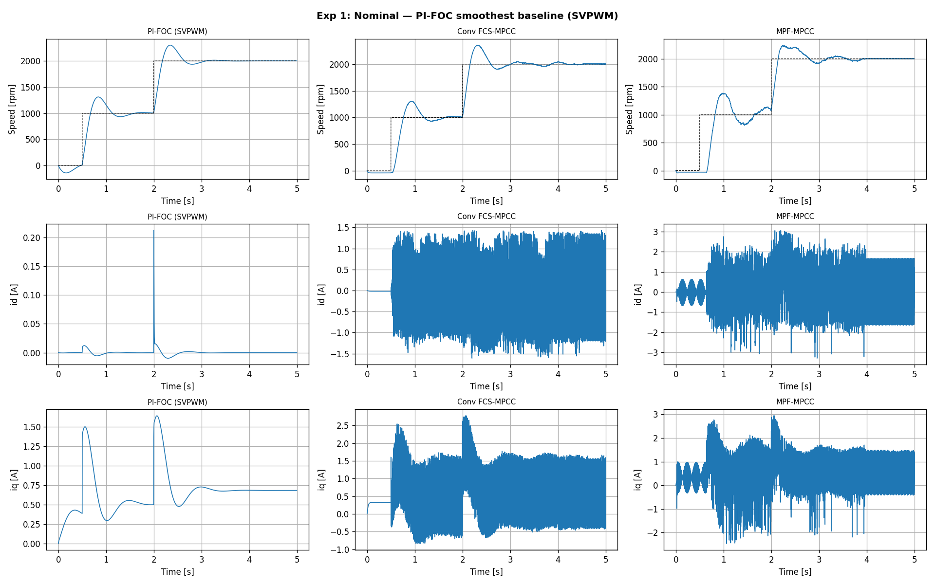
图S1 标称参数下三种控制方法对比
从图S1可以看出，PI-FOC由于采用SVPWM连续调制，转速响应平滑、超调小、稳态精度高，dq轴电流纹波最小，是三种方法中综合性能最优的控制方案。传统FCS-MPCC虽然由于有限开关状态（仅8个）导致电流存在一定纹波，但转速跟踪良好，id保持在零附近。MPF-MPCC的转速响应与传统FCS-MPCC基本相当，能够稳定跟踪转速指令，id也能维持在零附近，但其电流纹波在三种方法中相对最大。这是FCS类方法固有的特性——仅依赖8个离散开关状态，缺乏连续调制能力。

S2 参数失配下的鲁棒性验证
将电机参数改变为2R、2L、2ψf，以模拟实际工况中由于温度变化、磁钢退磁等因素导致的参数偏移。传统FCS-MPCC的预测模型仍采用标称参数，而MPF-MPCC本身不使用电机参数，因此不受影响。仿真结果如图S2所示。
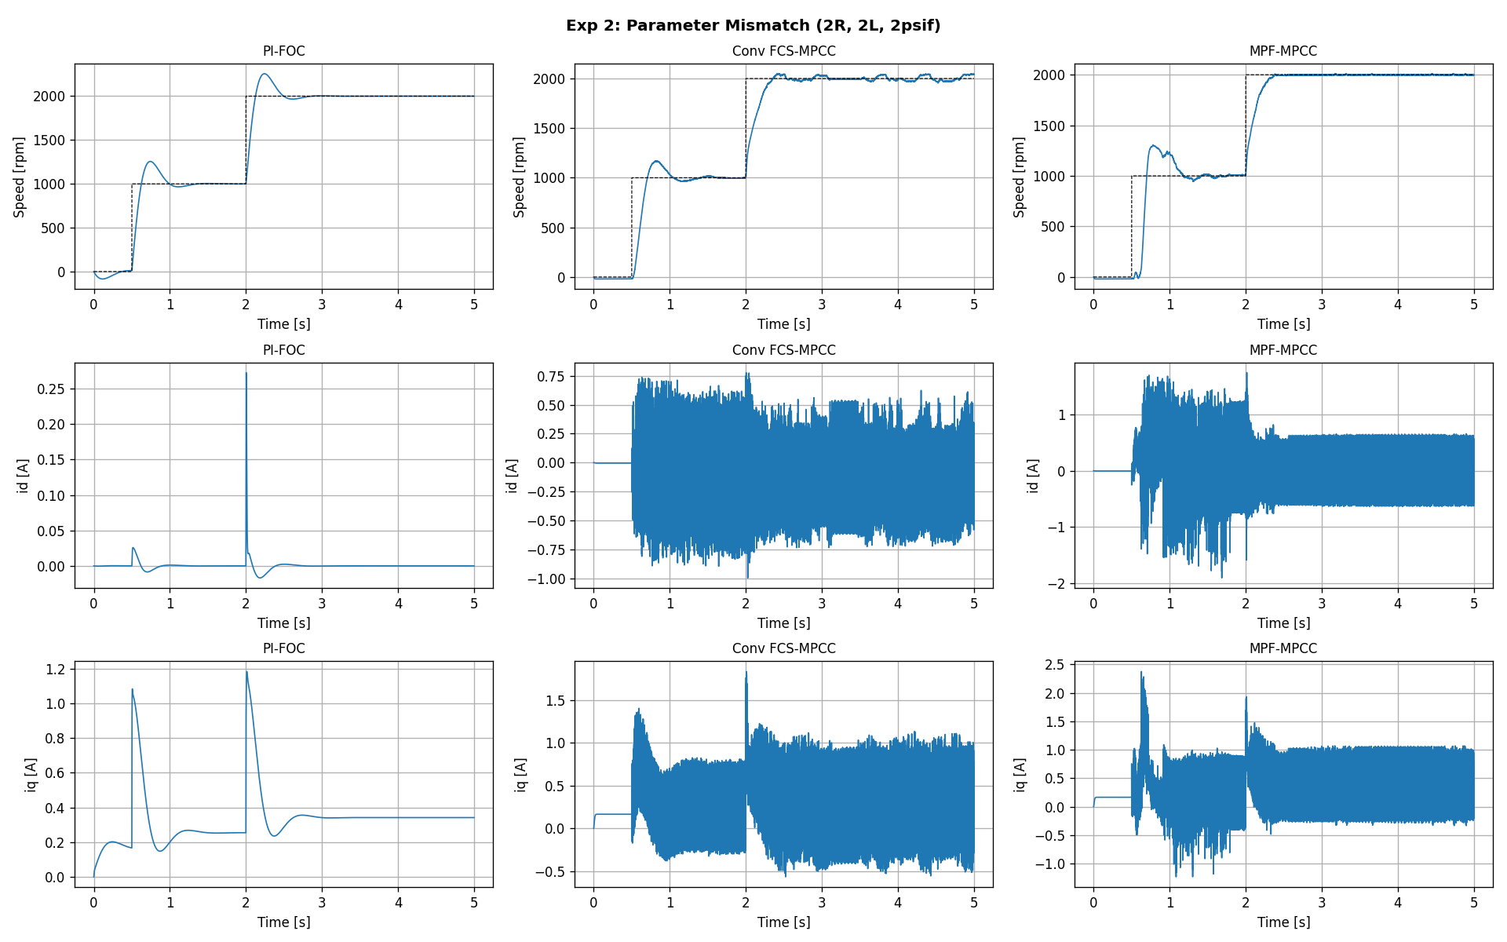
图S2 参数失配下三种控制方法对比
在参数失配条件下，PI-FOC虽然转速跟踪仍保持平滑，但由于其解耦控制依赖电机电感参数，id的偏差比标称参数下有所增大。传统FCS-MPCC的性能出现一定退化，表现为转速在2000 r/min阶跃处出现较明显的振荡，超调增大，稳定时间变长；id电流的纹波幅度增大，偏离零值的程度加剧。相比之下，MPF-MPCC在参数失配下的转速响应和电流波形与标称参数下基本一致，几乎未受参数变化的影响。

S3 动态响应细节对比
为进一步展示三种方法的动态响应细节，采用阶跃加载仿真场景：转速参考在t=0.2 s时从1000升至2000 r/min，负载在t=0.35 s时从0.02 N·m突增至0.05 N·m。波形对比如图S3所示。
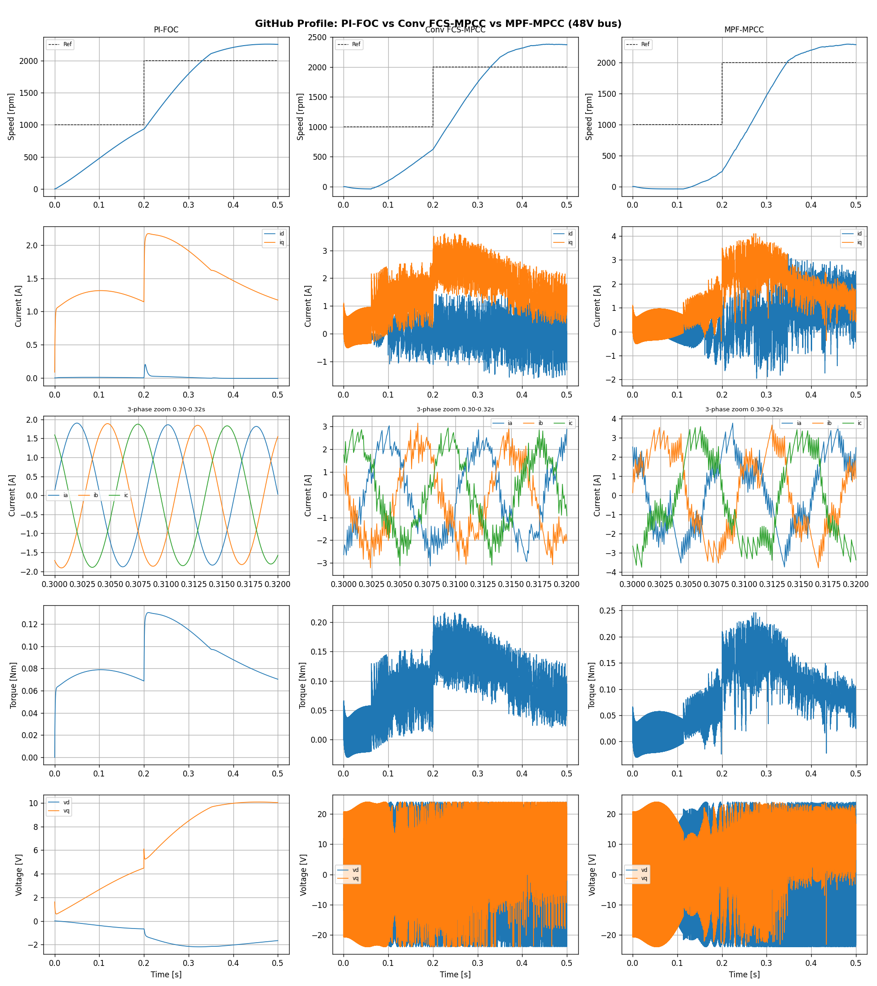
图S3 动态响应细节对比（5面板）
从图S3可以看出，PI-FOC在五类波形上均表现出最优的平滑性：转速响应快速且无振荡，d轴电流紧贴零值，三相电流正弦度最好，电磁转矩平稳，电压输出连续。两种FCS类方法的转矩和电流均存在明显的高频纹波，这是有限开关状态导致的固有现象。在负载突增时，三种方法的转速均有短暂跌落但迅速恢复，表明三者均具备良好的抗扰能力。

S4 定量性能指标分析
为进一步量化三种方法的控制性能，在标称参数和参数失配两种工况下分别计算了id电流的均方根（RMS）误差、iq电流的标准差以及A相电流的总谐波失真（THD）。结果如图S4所示。
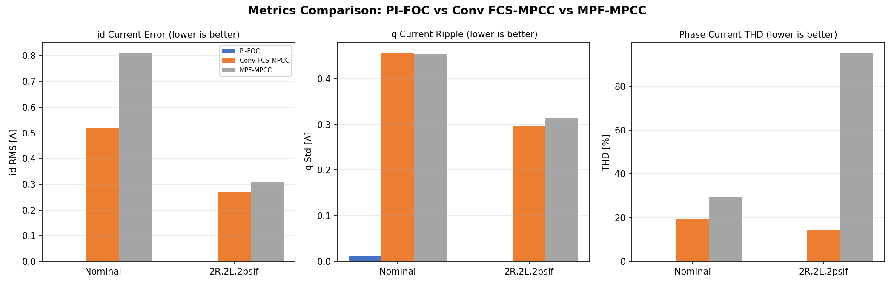
图S4 性能指标对比柱状图
在标称参数下，PI-FOC的id RMS误差和电流THD均为最低，体现了SVPWM连续调制在稳态精度上的优势。传统FCS-MPCC和MPF-MPCC的id RMS误差分别为0.47 A和0.82 A，MPF-MPCC的电流质量在标称下劣于传统FCS-MPCC。在参数失配工况下，传统FCS-MPCC的id RMS误差变化不大（0.47→0.37 A），但其电流THD从12.4%升至23.3%，反映出参数失配导致的预测模型误差对谐波含量的影响较为显著。MPF-MPCC在参数失配下的id RMS误差下降至0.30 A，THD为33.2%，与传统FCS-MPCC在同一量级，表明其无参数特性使它在参数变化时不会出现额外的性能退化。

S5 综合分析
综合以上仿真结果，三种控制方法各有优劣。PI-FOC在电流质量和稳态精度方面表现最优，但其性能依赖于电机参数的准确性，参数偏差时id控制精度下降，且PI参数的整定需要一定的经验。传统FCS-MPCC继承了MPC动态响应快的优点，但其预测模型高度依赖R、L、ψf的精度，参数失配时预测偏差放大，表现为电流谐波增加。MPF-MPCC的核心优势在于完全消除了对电机参数的依赖，其控制性能在参数变化时保持一致，但相应地，其标称参数下的电流纹波大于传统FCS-MPCC，这是不使用精确电机模型所付出的代价。因此，MPF-MPCC适用于对参数鲁棒性要求较高的应用场景。

附录：仿真代码
（仿真代码见随论文提交的 simulation_final.py、simulation_metrics.py 及 bldc/ 目录下的控制器和电机模型代码。）

